**Lunes**

**11**

**de Enero**

**Tercero de Primaria**

**Lengua Materna**

*Repasando, ando*

***Aprendizaje esperado:*** *Identifica el uso de oraciones impersonales en los reglamentos y las emplea al redactar reglas.*

***Énfasis:*** *Uso de verbos en infinitivo en oraciones impersonales.*

**¿Qué vamos a aprender?**

Revisarás el tema del uso de verbos infinitivos en las oraciones impersonales.

Espero que hayas disfrutado de estas merecidas semanas de descanso y que hayas tenido la oportunidad de decirle a tus familiares y amigos cuánto los quieres.

Deseo que este año que empieza, esté lleno de buenas noticias y que logremos todos juntos levantarnos y seguir adelante.

El 2021 pinta para ser un año de logros y alegrías, ¡hagámoslo realidad!

En los próximos días realizarás un repaso de algunos temas que revisamos en la primera etapa de las sesiones.

Esto del año viejo y el año nuevo, permite recordar una fábula muy graciosa.

La lectura se llama “Concurso de viejos” y se encuentra en el libro de lecturas de tercer grado, página 84. ¡Disfrutarla!

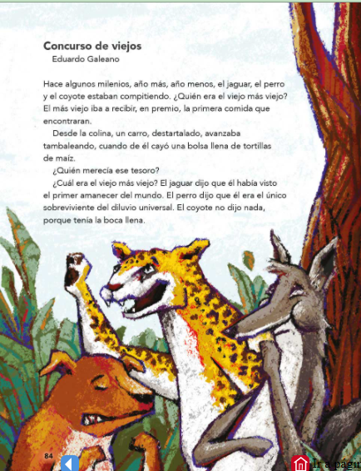

<https://libros.conaliteg.gob.mx/20/P3LEA.htm?#page/84>

Reflexión acerca de la lectura.

¿Qué te pareció la lectura?

¡Qué astuto el coyote, no crees! su estrategia fue mejor que seguir discutiendo.

Como ya se mencionó, hoy trabajarás con los verbos infinitivos en las oraciones impersonales.

¿Recuerdas lo que es un verbo? ¿Cómo definirías a un verbo?

Un verbo es una acción.

Aprovechemos la historia del jaguar, el perro y el coyote para hacer una actividad.

Indicaciones:

Localiza todos los verbos en la lectura, para que sea más divertido, pídele a papá, mamá o a quien te acompañe, que tome el tiempo para ver cuántos verbos logras identificar en 30 segundos.

¿Estás listo y lista?

¡Comencemos!

Transcurrido el tiempo compara los verbos que identificaste con el siguiente listado.

LISTA DE VERBOS EN LA LECTURA.

* Estaban
* Era
* Iba
* Recibir
* Encontraran
* Avanzaba
* Cayó
* Merecía
* Dijo
* Había
* Tenía

**¿Qué hacemos?**

La mayoría de los verbos de la lectura están conjugados, pero hay uno, que se encuentra en infinitivo, ¿Recuerdas qué significa que un verbo esté en infinitivo?

Todos los verbos en infinitivo terminan en “ar, er o ir”.

¿Observas alguno en la lista?

El único verbo en infinitivo es: **“recibir”.** Nosotros usamos los verbos en infinitivo cuando elaboramos el reglamento para nuestra biblioteca, cada línea de nuestro reglamento es una oración impersonal con verbo en infinitivo que, aunque suena un poco difícil, no lo es. Una oración impersonal es aquella que **no cuenta con sujeto**, por ejemplo, si yo dijera “recibir la documentación en la ventanilla”, en este enunciado, podemos observar que no se aclara quién recibirá los documentos. Justamente eso es una oración impersonal, otros textos donde vemos mucho este tipo de oraciones son las recetas y los instructivos.

¿Qué te parece si hacemos un juego para repasar el tema?

Invita a alguno o a algunos de tus familiares a jugar y ¡diviértanse!

El juego consiste en lanzar los dados por turnos y avanzar dentro del tablero, en cada casilla encontraremos un verbo en infinitivo, dependiendo la casilla en la que caigamos deberemos escribir una oración impersonal utilizando el verbo en cuestión, de igual forma, en cada espacio se indica el valor en puntos, de la oración construida. Como en otros juegos, tenemos algunas casillas que nos hacen perder turnos o avanzar dentro del tablero. La idea es llegar a la meta, obteniendo el mayor número de puntos y repasar mientras lo hacemos.



Se sugiere que cada que se escriba una oración, a un lado, se coloque el puntaje correspondiente.

En la siguiente tabla se dan algunas sugerencias de oraciones impersonales para algunas casillas del tablero:

|  |  |
| --- | --- |
| **Verbo en infinitivo.** | **Oración impersonal.** |
| Conducir | Conducir con precaución cerca de una zona escolar. |
| Colocar | Colocar los materiales donde corresponden después de ser usados. |
| Volver | Volver a la semana para continuar el tratamiento. |
| Tener | Tener los materiales necesarios para trabajar. |
| Medir | Medir la distancia con ayuda de un metro. |
| Disfrutar | Disfrutar de las actividades para aprovechar la experiencia. |
| Poner | Poner la mesa antes de que llegue la comida. |
| Tirar | Favor de tirar la basura en su lugar. |
| Caminar | Caminar con precaución por la derecha. |
| Regar | Regar la plantita cada tercer día. |

Mientras las oraciones se van escribiendo, es importante hacer énfasis en los siguientes aspectos:

* Recuerda que cada enunciado inicia con mayúscula.
* No olvides que al final de la oración colocamos un punto.

Aunque hayas llegado a la meta, no significa que haya un ganador, recuerda que cada oración, da un puntaje, por lo que es momento de sumar los puntos que obtuviste y también el de su compañero de juego.

Para reflexionar.

Estejuego te permitirá repasar de una manera entretenida y agradable. Es importante seguir practicando, en un contexto distinto, la elaboración de oraciones impersonales. Como puedes ver en cada oración, usaste un verbo en infinitivo.

¿Recuerdas por qué se les llaman “oraciones impersonales”?

En estas oraciones no puedes ver escrito el sujeto al que se refiere, es como si estuviera escondido.

La próxima vez, que tengas que escribir o localizar verbos en infinitivo u oraciones impersonales, recuerda lo que hiciste hoy.

Si te es posible consulta otros libros y comenta el tema de hoy con tu familia.

**¡Buen trabajo!**

**Gracias por tu esfuerzo.**

**Para saber más:**

Lecturas

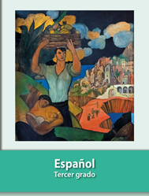

<https://libros.conaliteg.gob.mx/20/P3ESA.htm>

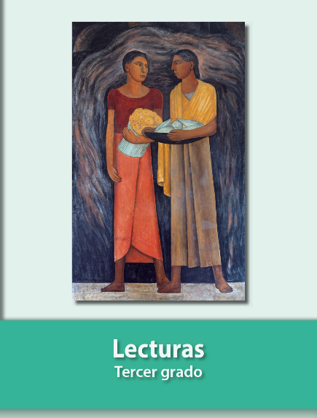

<https://libros.conaliteg.gob.mx/20/P3LEA.htm>